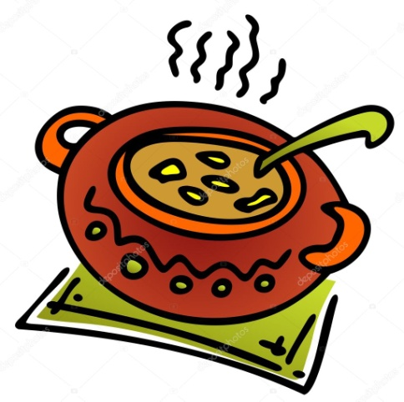
SVAČINY
Týden od 13.11. –17.11.2023
Změna jídelníčku vyhrazena, přejeme vám DOBROU CHUŤ ☺ ☺ ☺
Pondělí  13.11. | Housky, pomazánka z taveného sýra, rajče, ochucené mléko (1,7)
Úterý  14.11. | Smetanový krém s piškoty, banán, čaj s citronem (1,3,7)
Středa  15.11. | Rohlíky, vajíčková pomazánka s pažitkou, jablko, kakao (1,7)
Čtvrtek  16.11. | Chléb, tuňáková pomazánka, okurek, bílá káva (1,4,7)
Pátek  17.11. | S T Á T N Í S V Á T E K  (1,7)
Školní jídelna při ZŠ a MŠ Sudkov Vedoucí školní jídelny: Kobzová Jitka

